北京社保公积金可以延期缴费啦？附权威解析

【按】疫情持续蔓延，很多公司不得不面对延迟复工的考验。对于互联网公司来说，尚且还可以选择远程办公、在家办公的方式渡过难关，但是对于餐饮和酒店等行业，这次疫情的影响可谓是始料未及。

没有现金流、没有开工，难熬的这几天，很多企业都成了热锅上的蚂蚁。

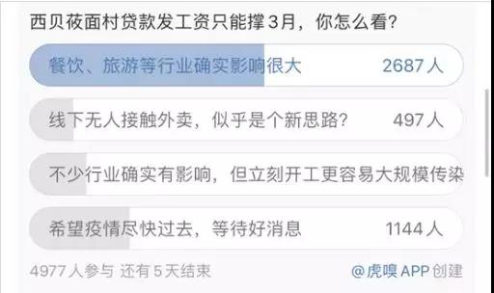

西贝莜面村靠贷款发工资也只能撑三个月，更不用说其他的中小企业了。
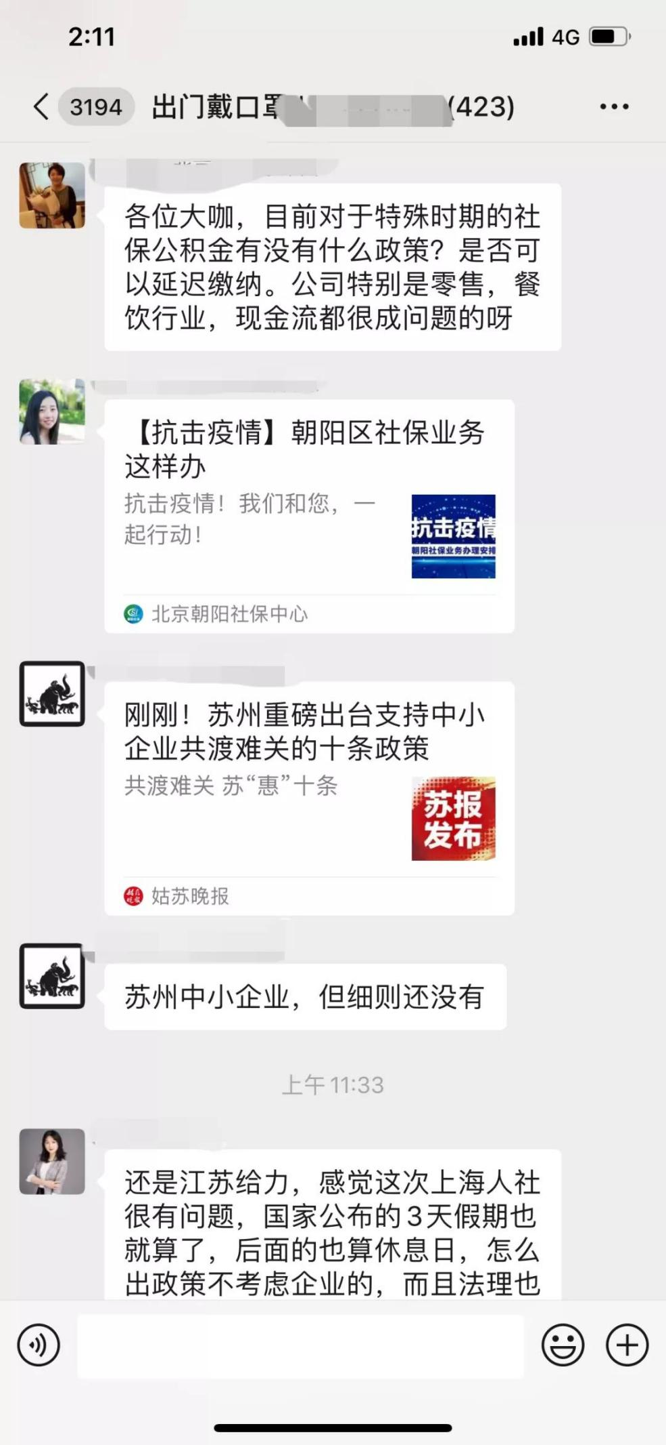

当前形势下，各公司的HR们也是急得团团转，毕竟除了公司运转，还有员工的权益问题要解决。这其中社保公积金就是一个大问题，社保怎么办？是否可以根据疫情特殊情况延迟缴纳。在公司现金流成问题的情况下，不少HR都期待有新的政策出来，缓解公司的压力。

好消息来了，北京市出台了社保公积金延期缴费政策。
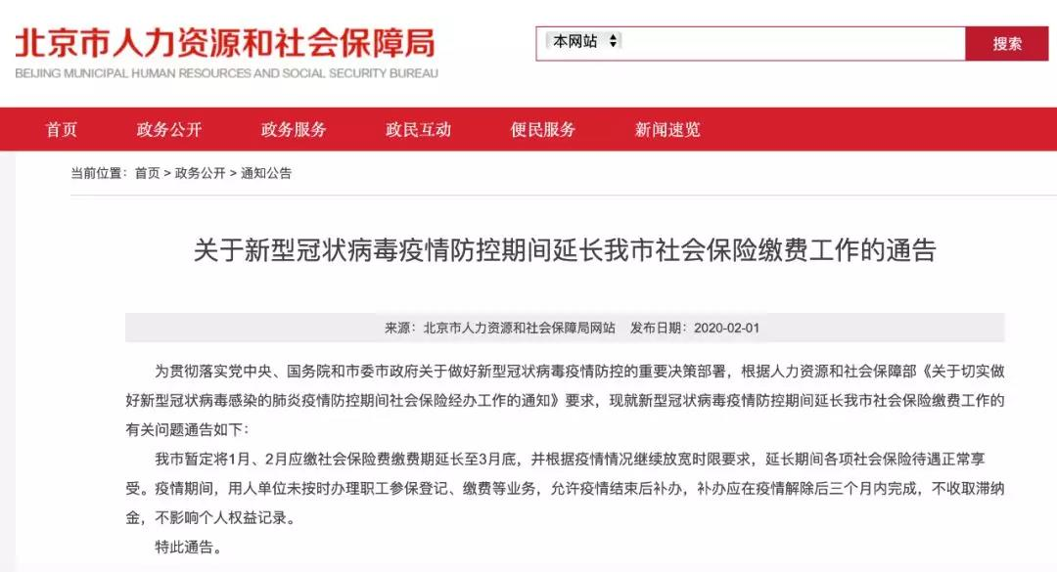

政策出台后网上一片欢呼，但到底这个政策影响几何？如何落地？企业如何理性选择要不要去申请延期缴费？

疫情期间社保公积金延期缴费政策深度解析

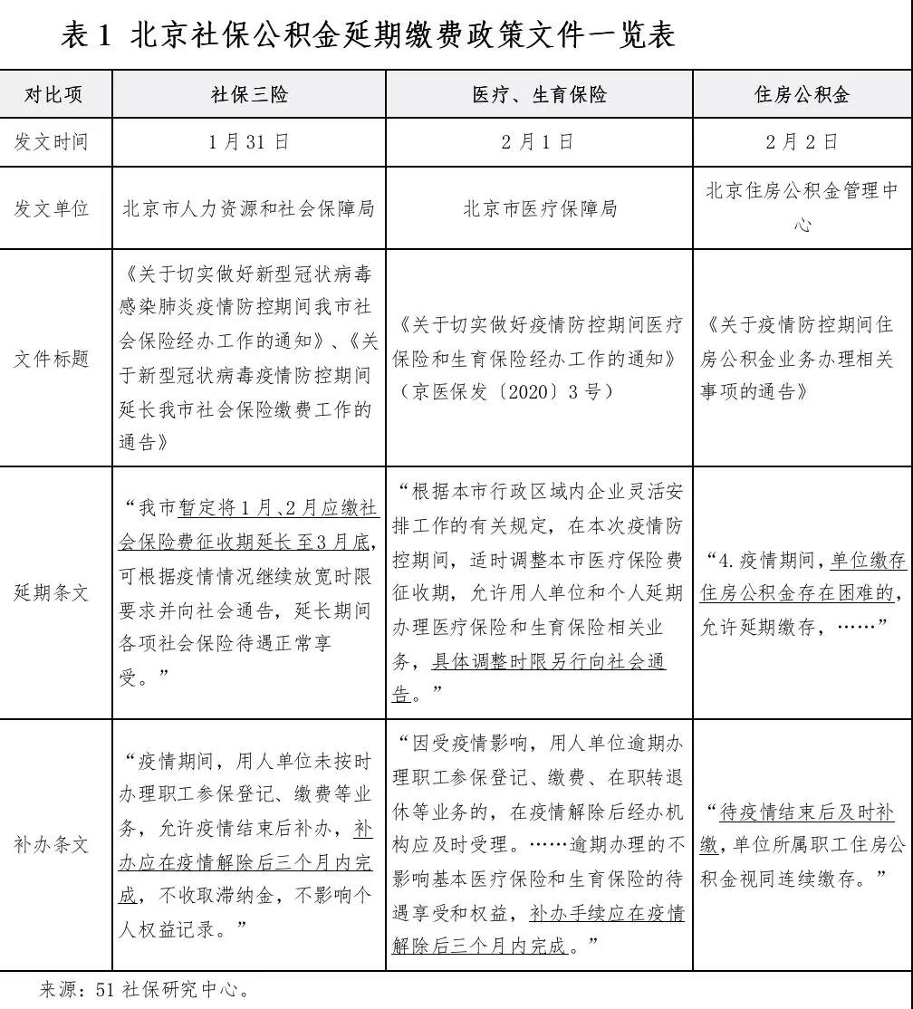

北京延期缴费文件解读

1月31日，北京市人力资源和社会保障局发布《关于切实做好新型冠状病毒感染肺炎疫情防控期间我市社会保险经办工作的通知》、《关于新型冠状病毒疫情防控期间延长我市社会保险缴费工作的通告》。2月1日，北京市医疗保障局发布《关于切实做好疫情防控期间医疗保险和生育保险经办工作的通知》（京医保发〔2020〕3号）。2月2日，北京住房公积金管理中心发布《关于疫情防控期间住房公积金业务办理相关事项的通告》。分别就延期缴费出台政策。

根据上表我们可以很明显地看出，由于现在五险一金涉及到三个部门，实际上是三个部门分别发布政策。具体有几点如下:

（1）三个部门延期时间并不完全明确一致

五险一金现在分属于三个部门：人力资源和社会保障局、医疗保障局、住房公积金管理中心。而且，五险一金延期缴费政策不仅仅涉及到这三个部门，还会涉及到具体负责征收的税务部门。

目前，在延期时间上三个部门步调并不完全明确一致。人社文件是“暂定将1月、2月应缴社会保险费征收期延长至3月底”，医保文件是“具体调整时限另行向社会通告”，住房公积金文件是“疫情期间，单位缴存住房公积金存在困难的，允许延期缴存”。

（2）单位办理延期缴费有可能需要前置审批

目前文件相对来说还是原则性规定，预计后续还会出实施细则文件。当前，按照现有文件来理解，住房公积金文件是“疫情期间，单位缴存住房公积金存在困难的，允许延期缴存”，即先有“单位缴存住房公积金存在困难的”前提条件，有可能存在程序性申请前置操作。

如果根据现行程序，根据《关于落实<住房城乡建设部、财政部、人民银行关于改进住房公积金缴存机制进一步降低企业成本的通知>的通知》（京房公积金管委会〔2018〕1号）“出现生产经营困难的企业，经职工代表大会或工会讨论通过，没有职工代表大会或工会的，经全体职工2/3以上同意，可在1%-4%范围内申请降低比例缴存住房公积金或申请缓缴。”除非现行经办程序有变化，否则住房公积金缓缴的前置性程序和审批相对还比较麻烦。

（3）单位延期缴费之后需及时履行后置补办手续

目前无论是人社文件、医保文件还是住房公积金文件，都要求有后置补办程序。

第一，都可以在疫情结束后补办，也就是说必须要履行补办手续；

第二，补办应当在疫情解除后规定时限内完成。人社和医保文件都是限定疫情解除后三个月内完成，住房公积金文件相对模糊，只提到“待疫情结束后及时补缴”；

第三，此次补办为特殊情形，不收取滞纳金，不影响待遇和个人权益记录。
具体的补办手续，仍需等待相关机构后续发布实施细则文件。

（4）延期缴费的显性收益到底有多大

目前网上一片欢呼，认为延期缴费政策是重大利好。我们作为HR，不能仅仅是凭感性做决策，跟老板汇报之前，一定要科学理性地精算一下：

目前的基准利率是年度0.35%；如果五险一金缴费月度总额为100万元，那么1个月的利息收入是：1000000*0.35%/12≈291.67元。就算我们将这些钱用于理财，收益会高一些，也完全没有想象的那么夸张。但是延期缴费并不仅仅是显性收益，同时也会伴随着隐性成本、不确定性风险和相关配套事宜。

企业延期缴费相关配套事宜

企业延期缴费听起来只是财务支付的一件事（甚至现在北京缴费普遍采取银行划账托收，都不需要支付动作），实际上因延期缴费而造成的相关配套事宜非常之多。尤其是HR，务必高度重视：

（1）HR必须同时对人力资源和社会保障局、医疗保障局、住房公积金管理中心和税务保持关注，尽可能五险一金平衡一体化。

虽然涉及机关是不同部门，但是对于员工来说五险一金是一体化的，要保持之间的平衡性，尤其避免出现这几个险种正常另几个险种延缴的情况，险种对不齐，会给代扣代扣、账单对账带来很大麻烦。

（2）延期几个月费用累积到一起合并补交，会给企业支付带来更大冲击，要提前跟财务沟通请款。

注意：当前五险一金缴费延期政策本质上只是缓缴，并不是免缴。不是免除缴费义务，而是形成了一种债务，需要规定时限到期之后偿还。那么，延长期间几个月费用将会累积到一起，在补办手续时合并缴纳。这实际上会给企业支付带来更大冲击，HR一定要提前跟财务沟通请款。务必不能挪用，要保持账上金额足够。如果因为企业经营状况恶化、资金链出现风险，这些延期费用到时就可能形成无法按时偿付。

（3）增员、缴费可以事后补办，减员一定要及时，避免退费和追款。

社保基金征缴延期问题倒不大，但是要说事后退费，手续会相对复杂。因为社保基金的支付有非常严格的规定，以避免基金流失。按照现有文件，人社文件里提到的是“疫情期间，用人单位未按时办理职工参保登记、缴费等业务”，医保文件里提到的是“因受疫情影响，用人单位逾期办理职工参保登记、缴费、在职转退休等业务的”。减员不及时历来都是HR的一个痛。因为离职员工几乎无法追款，而跟社保基金申请退费，也要经历严格手续流程。

（4）延期缴费只是时间延迟而并非义务免除，如果这期间因HR离职或换人等原因后续忘记补办手续，可能会带来严重后果。

延期缴费期间，企业属于未及时或逾期的状况，员工医保卡账户不会正常如期划账，在医保生育看病时需提前垫付，等将来补办划账之后再手工报销补支。如果在疫情解除后规定期间内（目前人社医保是要求三个月内）及时办理，那么待遇可补支，年限可连续。但是如果因HR离职或换人等原因后续忘记补办手续，那么企业仍然会负有社保欠费、滞纳金等后果，而员工也会变为事实上的断缴，直接影响到连续缴费个人权益记录。由于现在社保连续缴费年限已经成为买车买房、子女入学等公共政策挂钩的关键性证明之一，确实影响很大，存在一定风险。

企业如何理性选择是否延期缴费

综上分析，延期缴费虽有短期利息收益，但也会有很多配套事宜，并伴有一定风险。企业如何理性选择是否使用延期缴费这个政策？我们有如下几个建议：

（1）集团性全国性企业，强烈建议不去使用延期缴费政策。

第一因为集团性企业内部管理较为规范，请款对账等流程相对繁琐，延期虽然带来的利息显性收益，但也伴随内部沟通等隐性成本。第二是因为全国各地政策差异非常大，而五险一金延期缴费又涉及到人社局、医保局、住房公积金中心、税务局等多个机关，很难做到五险一金一体化，内部很难平衡。

（2）如果只有北京一地的企业，建议正常办理增减员等业务经办。

北京的网上申报经办系统已经相对成熟。办理常规的增员减员业务并不需要到现场，基本上不会受到疫情影响。正常随时办理增减员等业务，其实也有利于HR自我职业保护。HR的这个职业具有特殊性，一方面要考虑企业，另一方面也要考虑员工。现在的延期缴费政策后续补办手续尚缺乏具体操作细则文件，还存在一定的不确定性，而不确定性对于HR来说就意味着风险。现在社保连续缴费已经和买车买房子女入学等很多公共政策挂钩，社保已属于风险等级非常高的业务，确保不断缴、万无一失是HR第一要务。

（3）如果五险一金缴费金额较小的，显性利息收益相对较小，可能没有必要去申请延期缴费。

HR必须要明白延期缴费虽有利息收益，但也伴随相关风险（很多网上解读片面强调利息收益，并未全面理性考虑，一方面精算后的显性收益未必有那么夸张，另一方面，我们一定要考虑为此付出的隐性成本、不确定性风险和配套事宜沟通沟通成本等）。对于五险一金缴费金额较少的企业，可能精算完之后发现杯水车薪、无济于事。没有必要去申请这个政策。

（4）如果确有经营困难的，可以申请延期缴费，但需要理性评估决策，并务必要做好配套措施。

首先，HR最好有个理性的分析报告（可以参考本文内容，结合企业实际情况做一些分析），在跟老板申请决策时务必说明风险，全面理性评估；

其次，延期缴费必然会影响员工体验，甚至会引发员工对公司经营的恐慌，要提前防范，正确宣告和做好内部沟通解释、外部舆情应对准备。延期缴费期间，企业属于未及时或逾期的状况，员工医保卡账户不会正常如期划账，在医保生育看病时需提前垫付，等将来补办划账之后再手工报销补支，这个确实会影响员工体验，尤其在当前疫情肆掠期间，可能会引发员工反弹或对公司经营的信心动摇。HR要提前有预期和准备。

再次，要做好明确的责任区分，做好资金管理计划、后置补办流程计划，确保不会因为岗位人员变化而导致后果；并尽力关注官方后续实施细则文件及相关通知，做到不超出规定时限，不违反补办要求，顺利完成。

2020，新年伊始，对很多HR来说确实“太南了！”。疫情期间HR应对处理并不仅仅是个简单的法律问题。这里实际上还涉及到雇主品牌、社会责任、企业文化等等。需要HR用更全的视角、更高的智慧来处理。

